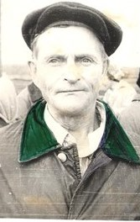


Волков Михаил Иванович
Участник ВОВ

